МИНИСТЕРСТВО ОБРАЗОВАНИЯ И НАУКИ УКРАИНЫ  
Национальный аэрокосмический университет им. М.Е. Жуковского  
"Харьковский авиационный институт"  
  
Кафедра компьютерных систем и сетей

Лабораторная работа №1

по дисциплине “Компьютерная схемотехника”

Знакомство со средой проектирования пакета Quartus II. Графический редактор, моделирование проектов в среде ModelSim и Waveform Editor

Вариант 9

ХАИ.503. 525в.19в., 1705069 ЛР

Выполнил студент гр. 525В Романченко Я. Р.

(№ группы) (Ф.И.О.)

(подпись, дата)

Проверил: доцент каф. 503

(научная степень, ученое звание, должность)

Перепелицин А. Е.

(подпись, дата) (Ф.И.О.)

2019

**Тема работы:** Знакомство со средой проектирования пакета Quartus II. Графический редактор, моделирование проектов в среде ModelSim и Waveform Editor.

**Цель работы:** Научиться создавать простейшие проекты в среде разработки Quartus II Web Edition с использованием графического редактора. Ознакомиться с возможностями пакета Quartus II и ModelSim-Altera.

**Выполнение Работы:**

## Задание:

Ознакомиться с основными пунктами меню пакета Quartus II Web Edition.

*Часть 1*

Реализовать при помощи Графического редактора (Graphic Editor) комбинационную схему:

$$Y=\left(X1 ∧X4 ∧!X3\right)∨(!X2(!X3 ⨁ X5))$$

Используя Сигнальный редактор Waveform Editor создать эпюры напряжений для входных сигналов и провести эмуляцию работы схемы на всех возможных входных наборах.

Результат построения схемы в графическом редакторе для части 1 приведен на рисунке 1.

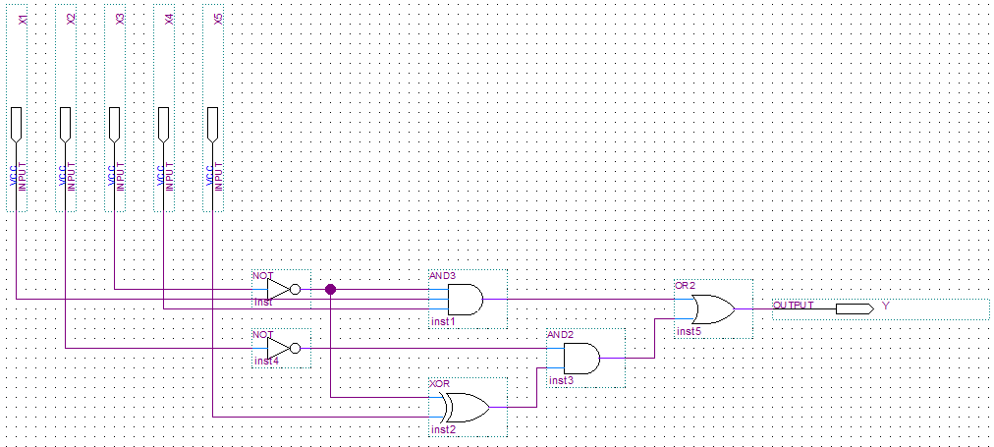

Рисунок 1 - Результат построения схемы в графическом редакторе для части 1

Тест схемы для части 1 приведен на рисунке 2.

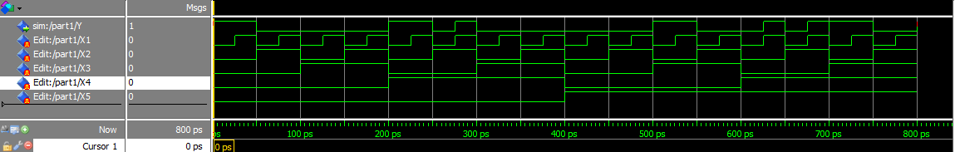

Рисунок 2 – Тест схемы для части 1

*Часть 2*

Для исходной функции, используя основные законы алгебры логики, перейти в соответствующий базис (двухвходовые логические элементы ИЛИ-НЕ).

Результат построения схемы в графическом редакторе для части 2 приведен на рисунке 3.

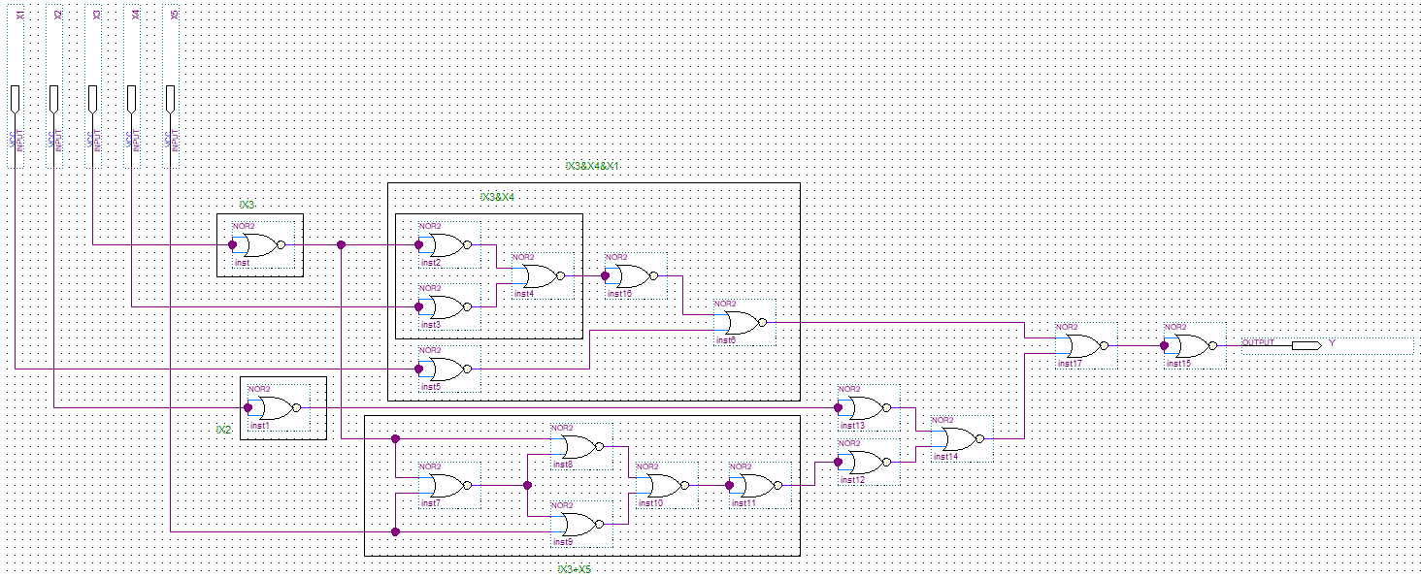

Рисунок 3 - Результат построения схемы в графическом редакторе для части 2

Тест схемы для части 1 приведен на рисунке 4.

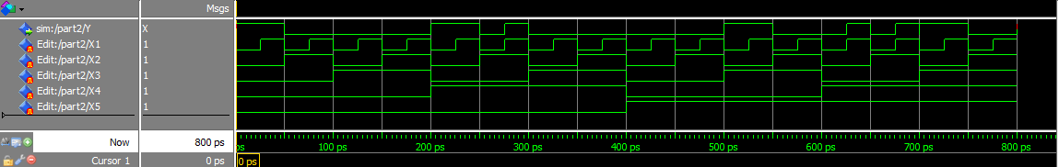

Рисунок 4 – Тест схемы для части 2

## Выводы:

В ходе выполнения лабораторной работы я научился создавать простейшие проекты в среде разработки Quartus II Web Edition с использованием графического редактора. Ознакомился с возможностями пакета Quartus II и ModelSim-Altera.

При разработке проекта можно работать с файлами типа **\*.bdf** , они являют собой блочные диаграммы схем при проектировании, их можно создавать в проекте сколько потребуется, для выбора файла с которым требуется проводить работу нужно в “Project Navigation” выбрать требуемый файл и назначить его на приоритет исполнения (можно выбрав файл и нажав Ctrl + Shift + J)

Так же можно использовать файлы формата **\*.vwf** , они предназначены для проверки работоспособности схемы путём подачи активного сигнала на требуемые входы с выводом на выходы.

Для моделирования проектный решений среда Quartus II предоставляет построение схем и проверку их работоспособности.

Входные порты можно задать выбрав при построении в меню элементов элемент «input» и нажав на пустое место на схеме.

Для объединения нескольких входных сигналов в единую шину можно воспользоваться логическими элементами (например and, or, xor).

**Использованные источники:**

1. Текст лекций
2. Методические указания